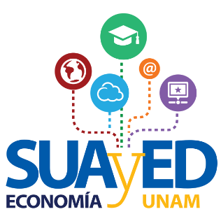
UNIVERSIDAD NACIONAL AUTÓNOMA DE MÉXICO

SISTEMA UNIVERSIDAD ABIERTA Y EDUCACIÓN A DISTANCIA

FACULTAD DE ECONOMÍA
Apoyo en actividades docentes en la Licenciatura en
Economía Abierta y a Distancia

Clave: 2017-12/59-253

Programa de trabajo del Servicio Social
Fecha:

Datos del alumno
Número de cuenta
Nombre
 | Apellido Paterno |  | Apellido Materno | Nombre(s)
TELÉFONO  CASA:______________________________  CELULAR:___________________________ | CORREO ELECTRÓNICO  ___________________________________________________

Datos del Servicio Social
Clave | Grupo |  | Asignatura
Nombre del Profesor

PERIODO
SEMESTRE  2018-1 | FECHA DE INICIO  7 de agosto 2017 | FECHA DE TÉRMINO  7 de febrero de 2018

Aceptan y se comprometen, ambas partes, a cumplir con los lineamientos y el programa de trabajo que a continuación se describe:

Firma del alumno |  | Vo. Bo. Profesor

Mes 1

Fecha | Actividad

Mes 2

Fecha | Actividad

Mes 3

Fecha | Actividad

Mes 4

Fecha | Actividad

Mes 5

Fecha | Actividad

Mes 6

Fecha | Actividad

